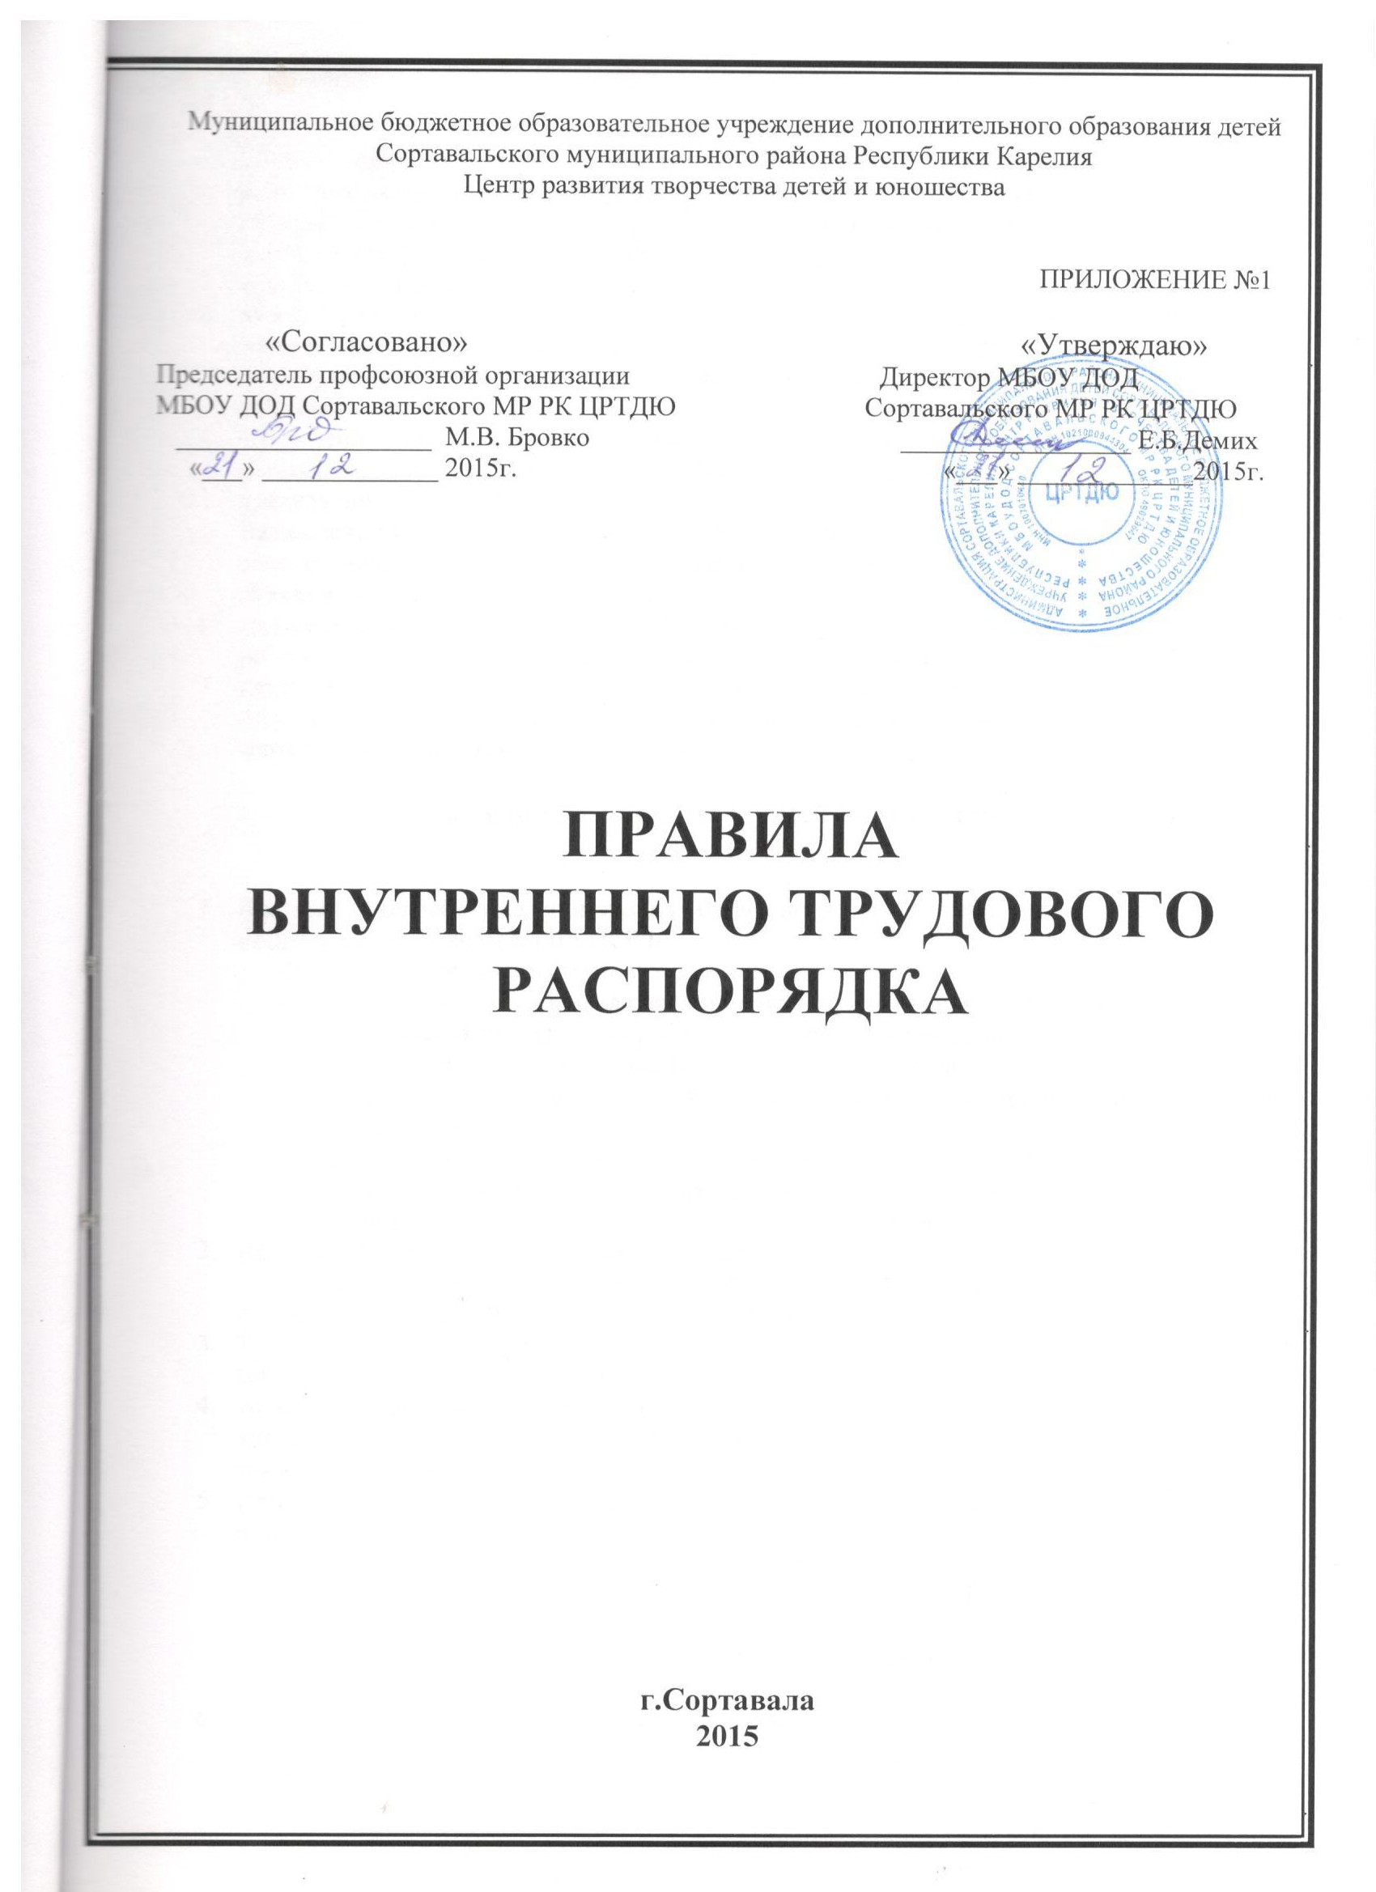

- Общие положения
- Согласно принципам и нормам международного права и в соответствии с конституцией РФ каждый гражданин России имеет право на труд, который он свободно выбирает или на который свободно соглашается, право распоряжаться своими способностями к труду, выбирать профессию род деятельности, а также право на защиту от безработицы и содействие в трудоустройстве.
- Каждый работник имеет право на справедливые условия труда, отвечающие требованием безопасности и гигиены, право на отдых, включая ограничение рабочего времени, предоставление ежедневного отдыха, выходных, нерабочих и праздничных дней, оплачиваемого ежегодного отпуска.
- соблюдение работником трудовых обязанностей, возложенных на него трудовым договором, правил внутреннего трудового распорядка, трудовой дисциплины – основные правила поведения каждого члена коллектива ЦРТДЮ.
- Выполнение установленных норм труда, соблюдение требований по охране труда и обеспечению безопасности труда, бережное отношение к имуществу составляет обязанности всех работников ЦРТДЮ.
- трудовая дисциплина обеспечивается созданием необходимых организационных условий работы, сознательным отношением к труду, а также поощрение за добросовестный труд.
- трудовые и профессиональные отношения между администрацией и работником регулируется на основании Устава ЦРТДЮ, коллективным трудовым договором, в соответствии с Законом РФ.

- Порядок приема и увольнения работников.

- При приеме на работу администрация обязана потребовать от поступающего на работу следующие документы (ст.65 ТК РФ):
  - паспорт или документ удостоверяющий личность;
  - трудовую книжку, за исключением, когда трудовой договор заключается впервые или работник поступает на работу на условиях совместительства – страховое свидетельство государственного пенсионного страхования.
  - Документы военного учета – для военнообязанных и лиц, подлежащих призыву на военную службу.
  - Документ об образовании, о квалификации или наличии специальных знаний, страховое свидетельство государственного пенсионного страхования, ИНН.
  - Справку об отсутствии судимости (для работы, связанной с детьми).
- Прием на работу оформляется приказом директора. Содержание приказа должно соответствовать условиям заключенного трудового договора. Приказ о приеме на работу объявляется работнику под расписку в 3-х дневный срок (ст. 68 ТК РФ).
- Трудовая книжка заполняется на каждого, проработавшего в организации свыше пяти дней (ст.66 ТК РФ).
- На каждого работника ЦРТДЮ ведется личное дело, которое состоит из личного листка по учету кадров, автобиографии, копии документа об образовании, приказа о назначении, а также о поощрениях и наградах.
- При приеме работника или переводе его в установленном порядке на другую работу администрация обязана:
  - Заключать трудовой договор с работником, в котором прописаны трудовые функции, условия труда предусмотренные трудовым кодексом РФ.
  - Ознакомить с должностной инструкцией, разъяснить права и обязанности в соответствии с Уставом ЦРТДЮ, с настоящими правилами, инструкциями по охране жизни и здоровья детей; с инструкциями по противопожарной безопасности.
- Увольнение работника производится в случаях:

  - Работник увольняется по собственному желанию
  - Выявление несоответствия работника занимаемой должности или выполняемой работы вследствие недостаточной квалификации, либо состояния здоровья, препятствующих продолжению данной работы.
  - Систематическое неисполнение работником без уважительных причин обязанностей, или к работнику раньше применялись меры дисциплинарного взыскания
  - Появление на работе в алкогольном, наркотическом или токсическом опьянении
  - Совершение по месту работы хищения государственного или общественного имущества.
Не допускается увольнение работников по инициативе администрации в период временной нетрудоспособности и в период пребывания работника в очередном отпуске увольнение оформляется приказом директора. Днем увольнения считается последний день работы.

- Основные обязанности администрации.

Администрация ЦРТДЮ обязана:
- Соблюдать законы и иные нормативные правовые акты, локальные нормативные акты, условия коллективного договора, соглашения и трудовых договоров.
- Предоставлять работникам работу, обусловленную трудовым договором
- Обеспечивать безопасность труда и условия, отвечающие требованиям охраны и гигиены труда
- Обеспечивать работников оборудованием, инструментами, спецодеждой и иными средствами, необходимыми для исполнения ими трудовых обязанностей (ст.22 ТК РФ)
- Обеспечивать работникам равную оплату за труд равной ценности.
- Непрерывно совершенствовать образовательно-воспитательную, культурно-досуговую работу с учащимися, изучать, обобщать и внедрять лучший педагогический опыт.
- Организовывать изучение и внедрение трудовых методов общения.
- Обеспечивать систематическое повышение профессиональной квалификации работников ЦРТДЮ
- Способствовать созданию в коллективе деловой, творческой обстановки, поддерживать, развивать инициативу и активность работников, обеспечивать участие в управлении ЦРТДЮ, используя для этого собрания, педсоветы, производственные совещания, своевременно рассматривать критические замечания работников и сообщать им о принятых мерах.
- Устанавливать объем учебной нагрузки на год педагогическим работникам в соответствии с квалификацией и по согласованию с профсоюзным комитетом, обеспечивать своевременное предоставление отпусков всем работникам ЦРТДЮ в соответствии с графиком. Штатное расписание утверждается директором.
- Администрация ЦРТДЮ несет ответственность за жизнь и здоровье детей во время пребывания их в Центре, а также во время мероприятий, проводимых Центром. Администрация осуществляет свои обязанности, в соответствующих случаях, совместно с трудовым коллективом ЦРТДЮ.

- Рабочее время и его использование

- Время начала и окончания ежедневной работы в ЦРТДЮ устанавливается в соответствии с правилами внутреннего трудового распорядка по согласованию с профсоюзным комитетом.
Педагоги ЦРТДЮ работают в соответствии с расписанием учебных занятий. Руководителям коллективов категорически запрещается изменять по своему усмотрению расписание и место занятий.
- Для учреждений дополнительного образования установлена шестидневная рабочая неделя.
Режим работы следующий:

  - Учреждение работает с 8.00 до 20.30 часов (понедельник-пятница)
  - В субботу с 10.00 до 18.00 часов
  - С 01.06 по 31.08 – пятидневная рабочая неделя
  - Обеденный перерыв с 13.00 до 14.00 часов
  - Выходной воскресенье.
- Режим работы администрации и методистов составлен с учетом их 36-часой рабочей недели.
- Учебная нагрузка педагогических работников на новый учебный год определяется до ухода в отпуск. Неполная учебная нагрузка работника, для которого ЦРТДЮ является местом основной работы, может быть определена с его согласия, но не менее 6-ти часов. Объем учебной нагрузки должен быть стабильным на протяжении всего учебного года. Уменьшение учебной нагрузки в период учебного года допускается только в случае отсева учащихся, что является причиной для закрытия группы (кружка) по желанию педагога после окончания учебного года в летнее время также может быть уменьшена педагогическая нагрузка.
- Работа младшего обслуживающего персонала, рабочего, мастера определяется графиком.
- Учет рабочего времени сотрудников ведется в табеле, который ежемесячно сдается в бухгалтерию.
- Контроль за соблюдением рабочего времени, выполнение расписания учебных занятий, индивидуальных планов работы педагогов осуществляет заместитель директора по учебной работе.
- На занятиях посторонние лица могут присутствовать только с разрешения администрации.
- Входить в помещение во время занятий разрешается только директору или завучу. Делать замечания по поводу работы во время занятий запрещается. В случае необходимости такие замечания делаются после занятий в отсутствии воспитанников.
- Запрещается в рабочее время:
Отвлекать работников ЦРТДЮ от их непосредственной работы для выполнения общественных обязанностей и проведения разного рода мероприятий, не связанных с производственной необходимостью.
- производственные собрания, планерки проводятся по мере необходимости, педагогические советы 4 раза в год, общие родительские собрания не реже одного раза в год.
- Периоды школьных каникул, если они не совпадают с очередным отпуском работника, являются для него рабочими днями, во время которых он может выполнять организационную работу, подготовку к учебному процессу, оформление кабинета и другое в пределах своей учебной нагрузки. График работы педагогов в каникулярное время утверждаются приказом директора ЦРТДЮ.
- Работа в выходные дни осуществляется по приказу директора в связи с производственной необходимостью. Дни отдыха за работу в выходные дни должны предоставляться в ближайшее время вслед за работой, учитывая специфику образовательного процесса; дни отдыха могут быть предоставлены в ближайшее каникулярное время. По желанию работника, работавшего в выходной или нерабочий праздничный день, ему может быть предоставлен другой день отдыха. В этом случае, работа в выходной или нерабочий праздничный день оплачивается в одинарном размере, а день отдыха оплате не подлежит. ТК ст.153 стр.77
- Очередное предоставление ежегодных отпусков устанавливается администрацией ЦРТДЮ по согласованию с профсоюзным комитетом с учетом необходимости обеспечения нормального хода работы Центра. Предоставление отпуска оформляется приказом директора, в соответствии с утвержденным графиком до 15 декабря текущего года.

- Поощрения за успехи в работе

1. За образцовое выполнение своих трудовых обязанностей, успехи в обучении и воспитании детей, продолжительный и безупречный труд, новаторства и другие достижения творческой работе применяются следующие поощрения:

- Объявляется благодарность
- Поощрения из фонда материального стимулирования
- Награждение почетной грамотой

- За особые трудовые заслуги работники ЦРТДЮ представляются в установленном порядке к почетным званиям Республики Карелия и РФ. Поощрение объявляется приказом, доводиться до сведения всего коллектива и заносится в трудовую книжку (приказ №44 от 13.01.1999г. МО РФ).

- Ответственность за нарушение трудовой дисциплины.

  - Нарушение трудовой дисциплины влечет за собой наложение дисциплинарного взыскания или мер общественного воздействия.
  - За нарушение трудовой дисциплины администрация Центра имеет право применять следующие дисциплинарные взыскания:
    - Замечание
    - Выговор
    - Увольнение
Увольнение в качестве дисциплинарного взыскания может быть предпринято за систематическое невыполнение работником без уважительных причин обязанностей, если к работнику были применены меры дисциплинарного или общественного взыскания, за прогул (в том числе за отсутствие на работе более 3-х часов в течение рабочего дня) без уважительной причины, а также за появление на работе в нетрезвом состоянии.
  - Дисциплинарное взыскание налагается директором ЦРТДЮ. Администрация имеет право вместо применения дисциплинарного взыскания передать вопрос о нарушении трудовой дисциплины на рассмотрение трудового коллектива. Дисциплинарное взыскание применяется администрацией непосредственно за обнаружение проступка, но не позднее одного месяца со дня его обнаружения, не считая времени болезни, пребывания в отпуске, командировки и других причин.
  - За каждое нарушение трудовой дисциплины может быть принято только одно дисциплинарное взыскание.
  - Дисциплинарное взыскание объявляется в приказе директора ЦРТДЮ и сообщается работнику под роспись.
  - Если в течение года со дня применения дисциплинарного взыскания работник не был подвергнут новому дисциплинарному взысканию, то он считается не имеющим дисциплинарного взыскания (ТК РФ ст.194 п.1)
  - Работодатель до истечении года со дня применения дисциплинарного взыскания имеет право снять его с работника по собственной инициативе, просьбе самого работника или решению профсоюзного комитета (ТК РФ ст.194 п.2)
В течение срока действия дисциплинарного взыскания, меры поощрения к работнику не применяются.

